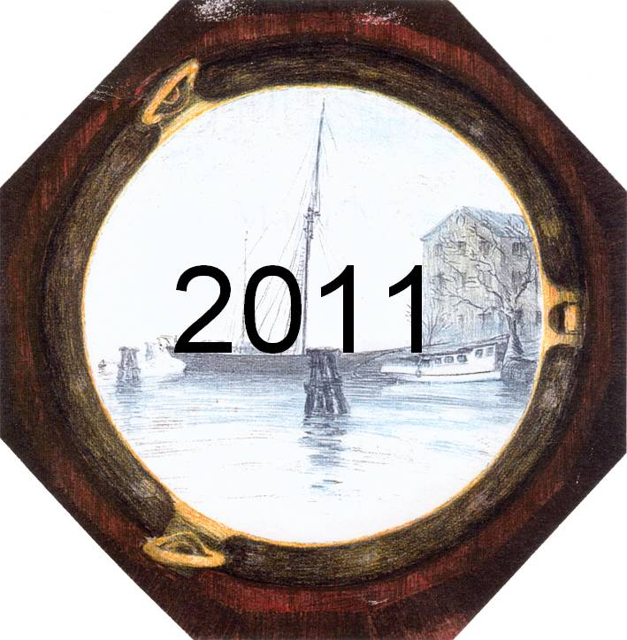

Verksamhetsberättelse för 2011
Nordens Ljus klubben

Styrelsen har sedan årsmötet den 20 mars 2011 bestått av
( ) = valda till år

Ordinarie ledamöter Håkan Larsson ordförande (2013)
klubben Anders Holm vice ordförande (2013)
Ulf Du Rietz klubbmästare (2013)
Britt Lindroth vice klubbmästare (2013)
Mille Nylander kassör (2012)
Inga Berg sekreterare (2012)
Börje Claeson redaktör (2013)

Adjungerade Jane Kampf Galleriet
Klubben Per Larsson Harö Krog AB
Elisabeth Ståhlbåge Lantärnan
Kersti Lidström Baren
Urs Göbel Andre vice klubbmästare

Adjungerade Reinhold Järpling

Aktiebolaget Björne Nylander
Torsten Frey
Bertil Gunnarson

Revisor Åsa Ekman 2012
Revisorssuppleant Birgitta Zeidlitz 2012

Valberedning Kersti Lidström sammankallande 2012
Sonja Ottosson 2012
Elisabeth Ståhlbåge 2012

Årsmöte
Årsmöte hölls den 10 mars 2011. Ett 40-tal medlemmar var närvarande vid mötet.

Styrelsemöten
Nordens Ljus Klubben har haft elva protokollförda styrelsemöten under verksamhetsåret 2012.

Gemensamma styrelsemöten Nordens Ljus AB och Nordens LjusKlubben
Nordens Ljus AB och Nordens Ljus-Klubben beslutade vid sitt planerings-sammanträde i augusti 2009 pröva att hålla gemensamma styrelsemöten för Aktiebolaget och Klubben.

Vid Klubbens planeringssammanträde i augusti 2010 beslutades att Aktie-bolagets representanter själva tar ställning till i vilken omfattning de skall närvara vid styrelsemöten och vid vilka tillfällen speciella protokoll skall skrivas.

Ekonomi
Klubbens ekonomi har utvecklats väl under året och vi har kunnat genomföra alla de evenemang vi önskat. Styrelsen föreslår att resultatet för 2011 -
33.703,50 - överförs i ny räkning.

Krogrådet
Ett styrdokument har arbetats fram i syfte att betona inriktningen för Klubben. Dokumentet har legat till grund för det nya avtal som upprättats mellan Aktiebolaget och krögaren för Harö Krog. I anslutning till detta arbete har en samverkansgrupp – krogrådet – med representanter för Aktiebolaget, Klubben och Krögaren tillskapats. I krogrådet behandlas frågor som är viktiga både för krögaren och Klubben/Aktiebolaget.

Underhållsgruppen
Vid planeringsmötet i augusti beslutades att inrätta en grupp som ansvarar för pråmens underhåll både lång- och kortsiktigt. Arbetet i gruppen har påbörjats under 2010. Gruppen har initierat förbättringsarbete av pråmen. Pråmfix genomfördes i januari varvid matsal, kapprum och galleri ommålades.
15 personer deltog i arbetet som höll på i 2,5 dag. Nya stolar har inköpts till aktersalongen och omklädning av samtliga stolar och soffor har skett under verksamhetsåret.

Årets aktiviteter

Nedan följer ett axplock ur Klubbens verksamhet under året. Ett bläddrande i Ljusets ”Hänt sen sist” spalt pekar på att det varit ett rikt, brett och uppskattat program som erbjudits medlemmarna.

Anders Holm var klubbmästare t o m den 19 mars. Därefter har Ulf du Rietz övertagit rodret. Han har haft hjälp av Urs Göbel.

Torsdagar m flera programdagar

Torsdagarna har varit välbesökta och programmen omväxlande och intressanta.

Verksamheten inleddes med att Marga Pettersson den 20 januari framförde sin kritikerrosade pjäs ”Robys minnen av Bessie Smith, en monolog blandad med en mängd sånger. Den 3 februari fick vi en spännande inblick i böckernas värld, när Mats Aspington berättade om verksamheten vid ett av Sveriges äldsta antikvariat.

Drygt 40 personer kom det till såväl Gunilla Lundgrens kväll kring ”Nobelpriset i Rinkeby” som till Axelle Axells och Lasse Zachrissons föreställning ”Indignez-vous” om Stephane Hessel. Torsdagen den 24 februari var det dags för akvarellmålning med Jaqueline Stahre.

Under ”Öppet Hus veckan” 4-12 mars läste bl a Maj Sjövall i aktersalongen och berättade om sommarens utställning ”Polis, polis, potatismos i Malmö. Emma Hamberg roade och oroade unga och gamla på sitt inspirerande sätt och trubaduren Pierre Ström tolkade Bellman, Taube och sjöng även egna visor.

Torsdagen den 17 mars var det öppen scen med storstadsgänget. Den 24 mars spelade trubaduren Thomas Edström. Den 7 april berättade Jakob Forsell om Jussi Björling inför ett 30-tal personer. Den 12 april spelade duon Olsson och Sederholm på klassiska gitarrer. Ett 20-tal personer lyssnade .Den 5 maj var det dags för Bunta Memorial med Åke Ike Werner. Nästan 55 personer kom. Den 12 maj var det dags för Ulfarna, Du Rietz och Brunnberg att tala om Per Grundén. 25 personer lyssnade. Den 19 maj berättade Jan Åke Johansson om sitt liv som vinimportör samt lät ett 20-tal medlemmar prova ett fint urval av viner från olika länder.

Den 9 juni var det dags för de som blev medlemmar under rekryteringsveckan att få information om klubbens historia och olika verksamheter. Grafiska blad utdelas till de personer som rekryterat.

Hösten inleddes den 8 september med att Gazell Records hade releaseparty för Lasse Tennanders nya CD. Den 15 september berättade Birgitta och Lennart Axelsson om sin biodling på Torö för en entusiastisk skara medlemmar.

Den 22 september framträdde vokalgrupperna Melomania från Buenos Aires och Holiday Singers från Stockholm. Ett 30-tal personer lyssnade. Den 6 oktober framträdde den unga mezzosopranen Hedda Hasselström och den 13 oktober underhöll kemiprofessorn och Par Bricoles stormästare Åke Pino Pilotti med sina berättelser om och ur ett stort antal spex från olika tidsperioder för ett fullsatt Galleri. Den 20 oktober underhöll skådespelarna Göran Thorell
Och Niclas Strand med ett antal visor..

Den 3 november underhöll medicine doktorn Eddie Persson under rubriken Opera, död, dårar och doktorer. Den 10 november berättade Erik Lallerstedt om sitt liv från vilsen grabb till krögare med stjärna i Guide Michelin. Onsdagen den 16 november var det åter nya medlemmars kväll med information om klubbhistoria och verksamheter. Storstadsänglarna stod för under-hållningen. Den 17 november berättade Agneta Lundström om Alf Henriksson.

Mer information om de olika aktiviteterna finns på Nordens Ljus hemsida.

Sista tisdagar
Vi har också haft jazzmusik ”Sista tisdan” 8 gånger under året. Det har varit fantastiska jazzkvällar. Calle Bagge har ansvarat för musiken. Husband har varit Calle Bagges trio med Calle på pianot, Daniel Fredriksson/Moussa Fadera /Chris Montgomery på trummor, Kenji Rabson/Martin Höper bas.

Gästartisterna har varit många; Erik Kjellberg piano, Nils Jansson trumpet, Karl-Martin Almqvist altsax, Stefan Isaksson tenorsax, Hans Olding jazzgitarrist, Martin Sjöstedt bas, Daniel Kåse (stämledare i Kungliga filharmonikerna) och Tobias Mattsson trummor, Mattias Ståhl och Erik Kjellberg vibrafon samt Ulrika Murray, Karin Sjöstrand, Emily McEwan och Lena Swanberg sång.

Stafettpinnen går nu över till Leo Lindberg när Calle slutar. Calle Bagge har under många jazzkvällar låtit oss njuta av sitt härliga improviserande på pianot och inte nog med det han har fått med sig sina kolleger från Sveriges jazzelit och gett oss jazzupplevelser som vi länge kommer att minnas.

Månadsfester
Vi har haft 10 månadsfester inklusive den avslutande lotterifesten i december. Festerna, som ju också är vernissagefester, har kryddats med god musik och Pelle med personal har åstadkommit läckra maträtter.

Julmarknad
Den 10 december var det dags för julmarknad. Böcker, skivor, siden och keramikvaror. julpynt, och olika konsthantverk; silversmide, trä-sniderier. Korv och bröd, krogmat och dryck! Ja, många medlemmar ställde upp och sålde egna alster, så mycket fanns att köpa. God stämning var det både i matsalen, baren, aktersalongen och i Galleriet.

Det ekonomiska resultatet i form av provision på medlemmarnas försäljning, 2 635 kronor, går till Björnes minnesfond.

Baren

Förutom dryck, har det i baren funnits något gott att få av menyns ”hemlagade” rätter och ett begränsat antal portioner från matsalens ”dagens”, samt våra standardrätter pytt, vårrullar och strömmingsmackor. I tillägg till standardsortimentet av vin, vitt, rött och rosé, har det under året funnits ett alternativt finvin av respektive färg. Det senaste året har baren också kunnat erbjuda flera alternativa ölsorter. Barmästarna har varit på kompetensutveckling på Bar-Akademien. Numera serveras månadens drink i baren.

POTATISENS VÄNNER®
Etablerade sedan länge är potatisens vänner. Under verksamhetsåret 2011 har tyvärr ingen ställt upp med att laga potatismeny.

After work
Under året har baren varit öppen fredagar från klockan 16 00. Från klockan 17 00 har det funnits möjlighet att delta i olika spel; Art Game, Brädspel, Mahjong m m där ”spelledare hjälpt spelarna till rätta”.

Utombords
Detta är ett samlingsnamn på olika aktiviteter som medlemmarna kan medverka i. Allt sker utanför borden på Nordens Ljus. I utombords ingår bl a Bio- och teaterbesök,Tennis, Golf och Boule.

Ett 30-tal medlemmar genomförde för sjätte året i rad Klubbens golfmästerskap, som avslutades med buffé och prisutdelning ombord.

Mer information om de olika aktiviteterna finns på Nordens Ljus-klubbens hemsida.

Öppet hus och Rekryteringsveckor
Under verksamhetsåret har klubben haft särskilda rekryteringsveckor med öppet hus 22-29 januari och särskilda rekryteringsveckor den 4 – 11 mars och den 20 – 28 oktober. Syftet har varit att få fler medlemmar till klubben.

Aktiviteterna under veckorna har varit välbesökta. Klubben har genom dessa aktiviteter fått ett flertal nya medlemmar.

Medlemsgrupp
I syfte att utöka medlemsinflytandet har tillsatts en särskild medlemsgrupp med en sammansättning av två styrelserepresentanter och fem intresserade medlemmar.
Gruppen har träffats vid ett flertal tillfällen och fram till dagsläget lämnat förslag på förbättringar. Gruppen, som föreslagit en del åtgärder till förbättring, fortsätter sitt arbete under 2012.

I gruppen ingår: Ulf Dur Rietz, Elisabeth Ståhlbåge, Per Larsen, Britt Darke, Margareta och Georg Hane och Erik Kjellberg.

Ny hemsida
Under andra halvåret 2011 har ny hemsida tagits i drift. På hemsidan finns möjlighet att ta del av det mesta som händer i klubben, allt från torsdagar, tisdagar, månadsfester, vad som händer i Galleriet och vilka konstnärer som ställer ut. Till hemsidan finns även en kalender som redovisar verksamhet ett par år framåt i tiden.

Årets stipendiat
Föreningen Allmogebåtar på Fjäderholmarna fick årets stipendium ur Stiftelsen Björnes Minnesfond. Mats Berg och Lars Mårtensson, som representerade föreningen, tog emot priset i samband med månads- och stipendiatfesten, den 30 september. Klubben har under året bidragit med
10 000 kronor till fonden och ytterligare 7 900 kronor har tillkommit tack vare ”auktionstavlorna” som skänkts av enskilda medlemmar.

Årets Nordens Ljusare
Till årets Nordens Ljusare utsågs Gunilla Odensjö Larsson och Anders Holm.

Nya medlemmar
Under året har vi valt in sammanlagt 105 nya medlemmar i Klubben inklusive nya konstnärsmedlemmar och artist-medlemmar. Vi har också strukit ett antal medlemmar, som valt att inte förnya medlemskapet. Vi var per den 31 december 2011 totalt 625 medlemmar (2010 var siffran 603) varav 81 konstnärsmedlemmar och 19 företags-medlemmar.

Nya medlemmars kväll genomfördes den 9 juni och 16 november. Information gavs om bolaget och dess galleri, matsalen, baren och konstföreningen. Baren bjöd på goda smörgåsar. Sammanlagt ett 90-tal deltog, såväl nya som ”gamla” medlemmar.

Nordens Ljus AB
Bolaget förvaltar vår fina pråm med dess lokaler och utrustning och underhåller den, så att den kan utnyttjas för alla våra klubb-verksamheter. För utan underhåll – ingen underhållning! På våra årliga pråmfixardagar leder de frivilliga insatserna från medlemmarna till att pråmen hålls i dugligt skick.

Galleriverksamheten drivs av bolaget men störst betydelse har galleriet och aktersalongen som mötesplats för klubbmedlemmarna. Under vår- och höstsäsong genomfördes nio månadsutställningar med förhands-visningar vid månadsfesterna. I aktersalongen har vi under året gett de unga konstnärerna en möjlighet att visa upp sina verk.

Den 9 november var det dags för företagsmedlemmarna att ha en ”egen” kväll. Pierre Ström sjöng och berättade.

Nordens Ljus Matsal

Pelle med personal driver restauranten Harö Krog och de ser till att vi får god mat på vara månadsfester.

Lantärnan
Klubbens egen konstförening Lantärnan har genomfört ett antal aktiviteter under året bl.a. med besök hemma hos olika konstnärer. Allt detta redovisas i Lantärnans egen verksamhetsberättelse.

När detta skrivs har det nya ”ljusåret” kommit en bra bit på väg och det är styrelsens ambition att tillsammans med alla våra klubbmedlemmar göra också 2012 till ett ljusare år. Vi fortsätter i Björnes anda att göra Klubben till det vattenhål, kring vilket alla medlemmar kan flockas.

Stockholm i mars 2012

Håkan Larsson Mille Nylander

Anders Holm Ulf Du Rietz
Britt Lindroth Börje Claeson
Inga Berg

